Titel: ”Sternenlauf” – stjerneløb - Schulbegriffe

Klassetrin: 7. klasse
Antal lektioner: 4-5 lektioner

Kompetenceområde: mundtlig kommunikation

Færdighedsmål - samtale:
Eleven har viden om relevante
- Spørgeord og svarstrategier
- enkle kommunikationsstrategier
- samt kan gennemføre korte dialoger om nære emner

Færdighedsmål – lytning:
Eleven kan forstå enkle budskaber om nære emner.

Færdighedsmål – sproglig fokus:
Eleven kan formulere enkle sætninger.

Kort beskrivelse/mål for forløbet:
- Et stjerneløb med QR-coder, hvor eleverne er fysik aktive, - hvorved bevægelse og brug af smartphone i undervisningen tilgodeses.
- Det overordnede tema er ”skolen ude og inde”.
- Vi vægter den mundtlige kommunikation og opbygning af ordforrådet om temaet skole.

Tid | Faser | Læreraktivitet  Elevaktivitet | Arbejdsformer  Materialer  Medier
2 lektioner | FØR | - Eleverne bekendtgøres med læringsmålene i øvelsen.  - Re-aktivering af ordforråd gennem brainstorm omkring skole.  - Eleverne laver deres eget skoleskema.  - Nye spørgeord introduceres.  - Et vist antal spørgsmål forberedes til 9. klasses elever omkring deres skoleliv.  - Aftaler med de implicerede parter aftales (fx 9.klasses elever og lærer).  - Lærer laver spørgsmål til de enkelte poster (ca. 10 QR-coder). God idé at laminere dem, så holder de længere og kan genbruges . | Fælles på klassen  Gruppearbejde og individuel.  PC/hæfte og ordbog  QR-coder
2 lektioner | UNDER | - Lærer styrer og coacher løbet og angiver nye destinationer.  - Elever løber/går fra lærer til post og tilbage. | Makkerpar  Smartphones  Papir og blyant til spørgsmål og svar
½ -1 lektion | EFTER | - Evaluering på løbet, - hvad gik godt, hvad gik mindre godt, hvad kan du gøre anderledes?  - Hvilke ord og vendinger omkring skole fik du reaktiveret eller lært?  - Kan du stille et eller flere enkle spørgsmål uden større hjælp fra opslagsværker? | Fælles på klassen

Eksempler på spørgsmål/opgaver på QR-code:
Se f.eks.: https://www.the-qrcode-generator.com/

- Kontakte einen Schüler aus der 9. Klasse und stelle deine Fragen.
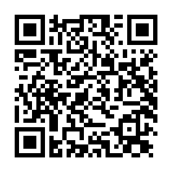

- Finde den Lehrer XX auf Post 5 und frage nach seinen/ihren Unterrichtsfächern.
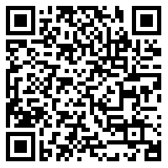

- Beschreibe den Inhalt der Federtasche.

- Gehe zur Klasse XX und beschreibe was du siehst.
- Gehe in den Schulhof und beschreibe welche Aktivitäten und Geräte du dort findest.
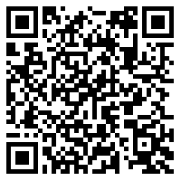

- Gehe zum Posten 8 und lerne den Zungenbrecher auswendig (zehn Ziegen zogen Zucker zum Zoo) der auf dem QR-code ist und mache selbst einen Neuen.
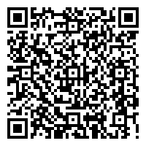
- Mache ein Rollenspiel zwischen einem Lehrer und einem Schüler. Inhalt ist, das der Schüler nicht seine Hausaufgaben gemacht hat.

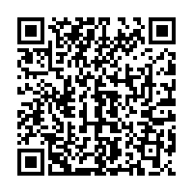
Usw.

